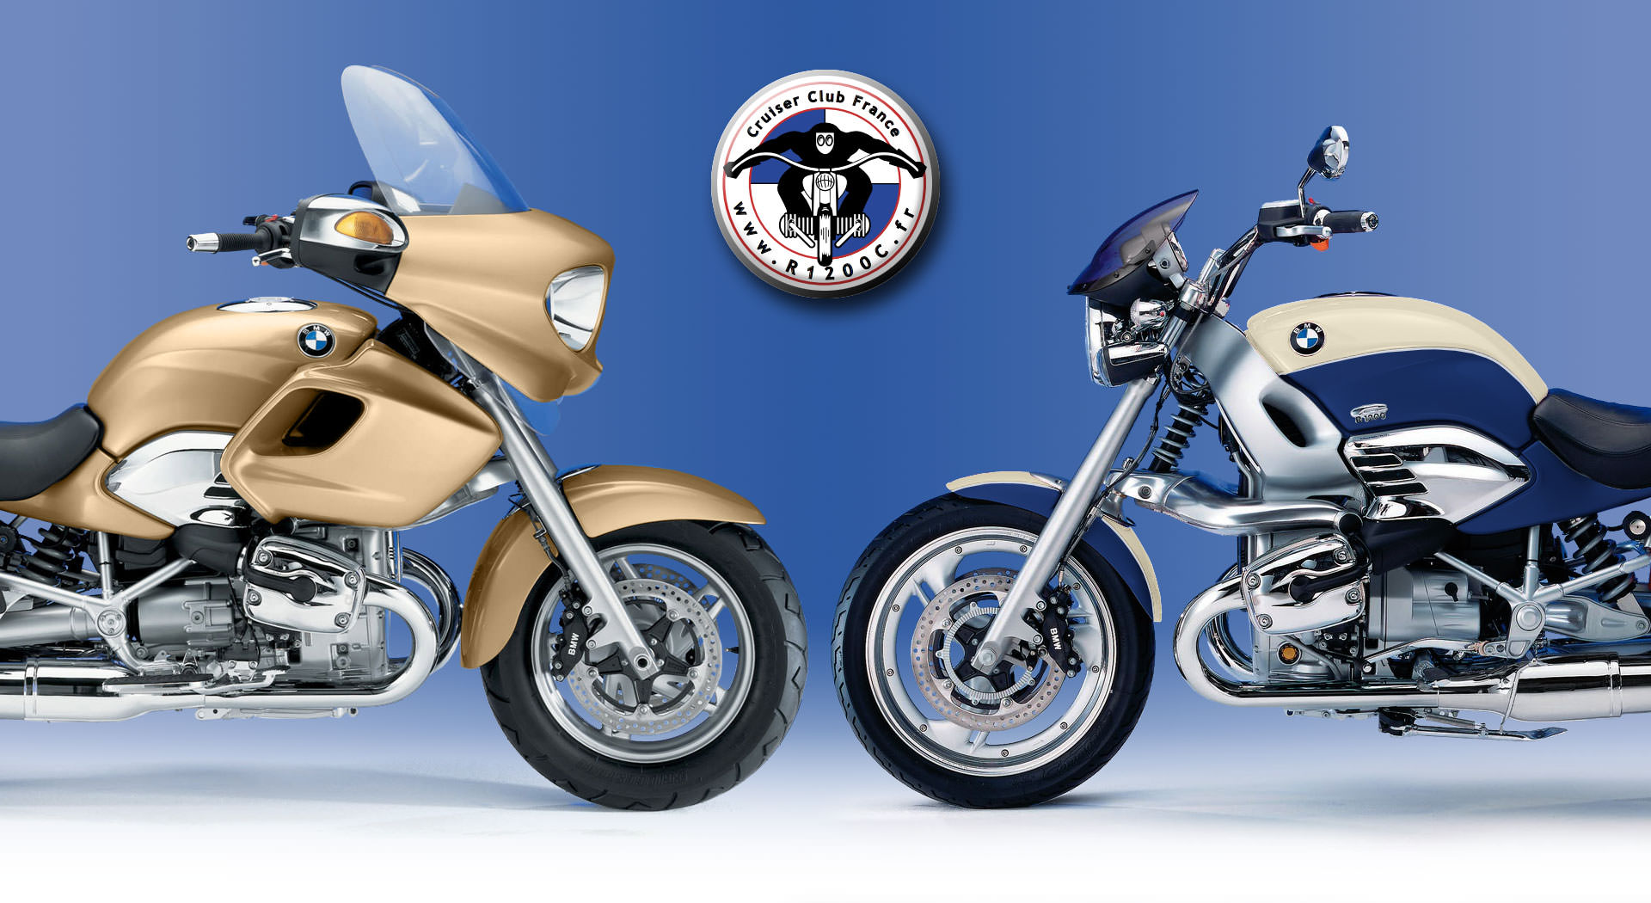

Le club des passionnés du R1200C

**Compte-rendu**

**de la réunion de bureau**

**du 12/07/2017**

|  |  |
| --- | --- |
| **Date** | 12/07/2017 |
| **Lieu** | Conférence téléphonique |
| **Rédigé par** | Bruno PERDREAU |
| **Diffusé à** | Membres du bureau |

**Présents** : Michel GRASS

Jean SIMONET

Bruno PERDREAU

Laurent CORNIBERT

Didier GAUTRON

Gilbert RIFFARD

**Absents** :

**Sommaire**

Retour Meeting st nabor 4

Comptes 4

Remerciements 4

Site internet 4

AG 2017 4

# Retour Meeting st nabor

* très positif
* tt le bureau est content
* Jean regrette de s’être fait griller avec les notes de bar !

# Comptes

* bénéfice St Nabor : 1600€
* stock : 1000€
* sur les comptes CCF : 6800€

Que fait-on du surplus issu de St Nabor ?

1. rétrocéder les 37€ aux membres du club présents à St nabor  
   => 40p x 37€ = 1600€  
    - virement  
    - chèque
2. exonération de cotisation sur 2 ans aux membres du club présents à St nabor

=> Validation avant AG

# Remerciements

* Jean a écrit un texte avec pièce jointe et lien vers les photos
* un 2ème email avec lien vers les photos à suivre

# Site internet

* Mettre à jour toutes les références à St Nabor
* Trombinoscope : Didier regarde à réformer le système
* Livre d’or :
* en voyer à Didier tous les retours => Michel
* création d’une page accessible depuis l’accueil du site
* ajout de photos St Nabor

# AG 2017

Prévoir :

* les comptes, date de fin de comptes fin aout => Gilbert
* le mot du président => Michel
* une page sur le site => Didier
* relance pour la sortie Lozère => Michel